**ЛАБОРАТОРНА РОБОТА № 5**

**РОЗРОБКА ПРОСТИХ НЕЙРОННИХ МЕРЕЖ**

Мета: використовуючи спеціалізовані бібліотеки та мову програмування Python навчитися створювати та застосовувати прості нейронні мережі.

**Хід роботи:**

**Завдання №1:** Створити простий нейрон.

Лістинг програми:

import numpy as np  
  
  
def sigmoid(x):  
 # Наша функція активації: f(x) = 1 / (1 + e^(-x))  
 return 1 / (1 + np.exp(-x))  
  
  
class Neuron:  
 def __init__(self, weights, bias):  
 self.weights = weights  
 self.bias = bias  
  
 def feedforward(self, inputs):  
 # Вхідні дані про вагу, додавання зміщення  
 # і подальше використання функції активації  
  
 total = np.dot(self.weights, inputs) + self.bias  
 return sigmoid(total)  
  
  
weights = np.array([0, 1]) # w1 = 0, w2 = 1  
bias = 4 # b = 4  
n = Neuron(weights, bias)  
  
x = np.array([2, 3]) # x1 = 2, x2 = 3  
print(n.feedforward(x))



Рис.1 – Результутат виконання програми.

**Завдання №2:** Створити просту нейронну мережу для передбачення статі людини.

Лістинг програми:

import numpy as np  
from LR_5_task_1 import Neuron, sigmoid  
  
  
def derivative_sigmoid(x):  
 fx = sigmoid(x)  
 return fx * (1 - fx)  
  
  
def mse_loss(y_true, y_pred):  
 return ((y_true - y_pred) ** 2).mean()  
  
  
class OleksiichukNeuralNetwork:  
 def __init__(self):  
 self.w1 = np.random.normal()  
 self.w2 = np.random.normal()  
 self.w3 = np.random.normal()  
 self.w4 = np.random.normal()  
 self.w5 = np.random.normal()  
 self.w6 = np.random.normal()  
  
 self.b1 = np.random.normal()  
 self.b2 = np.random.normal()  
 self.b3 = np.random.normal()  
  
 def feedforward(self, x):  
 h1 = sigmoid(self.w1 * x[0] + self.w2 * x[1] + self.b1)  
 h2 = sigmoid(self.w3 * x[0] + self.w4 * x[1] + self.b2)  
 o1 = sigmoid(self.w5 * h1 + self.w6 * h2 + self.b3)  
 return o1  
  
 def train(self, data, all_y_trues):  
 learn_rate = 0.1  
 epochs = 100  
  
 for epoch in range(epochs):  
 for x, y_true in zip(data, all_y_trues):  
 sum_h1 = self.w1 * x[0] + self.w2 * x[1] + self.b1  
 h1 = sigmoid(sum_h1)  
  
 sum_h2 = self.w3 * x[0] + self.w4 * x[1] + self.b2  
 h2 = sigmoid(sum_h2)  
  
 sum_o1 = self.w5 * h1 + self.w6 * h2 + self.b3  
 o1 = sigmoid(sum_o1)  
 y_pred = o1  
  
 d_L_d_ypred = -2 * (y_true - y_pred)  
  
 # Neuron o1  
 d_ypred_d_w5 = h1 * derivative_sigmoid(sum_o1)  
 d_ypred_d_w6 = h2 * derivative_sigmoid(sum_o1)  
 d_ypred_d_b3 = derivative_sigmoid(sum_o1)  
  
 d_ypred_d_h1 = self.w5 * derivative_sigmoid(sum_o1)  
 d_ypred_d_h2 = self.w6 * derivative_sigmoid(sum_o1)  
  
 # Neuron h1  
 d_h1_d_w1 = x[0] * derivative_sigmoid(sum_h1)  
 d_h1_d_w2 = x[1] * derivative_sigmoid(sum_h1)  
 d_h1_d_b1 = derivative_sigmoid(sum_h1)  
  
 # Neuron h2  
 d_h2_d_w3 = x[0] * derivative_sigmoid(sum_h2)  
 d_h2_d_w4 = x[1] * derivative_sigmoid(sum_h2)  
 d_h2_d_b2 = derivative_sigmoid(sum_h2)  
  
 # Update weights and biases  
 # Neuron h1  
 self.w1 -= learn_rate * d_L_d_ypred * d_ypred_d_h1 * d_h1_d_w1  
 self.w2 -= learn_rate * d_L_d_ypred * d_ypred_d_h1 * d_h1_d_w2  
 self.b1 -= learn_rate * d_L_d_ypred * d_ypred_d_h1 * d_h1_d_b1  
  
 # Neuron h2  
 self.w3 -= learn_rate * d_L_d_ypred * d_ypred_d_h2 * d_h2_d_w3  
 self.w4 -= learn_rate * d_L_d_ypred * d_ypred_d_h2 * d_h2_d_w4  
 self.b2 -= learn_rate * d_L_d_ypred * d_ypred_d_h2 * d_h2_d_b2  
  
 # Neuron o1  
 self.w5 -= learn_rate * d_L_d_ypred * d_ypred_d_w5  
 self.w6 -= learn_rate * d_L_d_ypred * d_ypred_d_w6  
 self.b3 -= learn_rate * d_L_d_ypred * d_ypred_d_b3  
  
 if epoch % 10 == 0:  
 y_preds = np.apply_along_axis(self.feedforward, 1, data)  
 loss = mse_loss(all_y_trues, y_preds)  
 print("Epoch %d loss: %.3f" % (epoch, loss))  
  
  
if __name__ == "__main__":  
 data = np.array([  
 [-2, -1], # Alice  
 [25, 6], # Bob  
 [17, 4], # Charlie  
 [-15, -6], # Diana  
 ])  
 all_y_trues = np.array([  
 1, # Alice  
 0, # Bob  
 0, # Charlie  
 1, # Diana  
 ])

network = OleksiichukNeuralNetwork()  
 network.train(data, all_y_trues)  
  
 emily = np.array([-7, -3]) # 128 pounds, 63 inches  
 frank = np.array([20, 2]) # 155 pounds, 68 inches  
 print("Emily: %.3f" % network.feedforward(emily)) # +-0.96 - F  
 print("Frank: %.3f" % network.feedforward(frank)) # +-0.039 - M

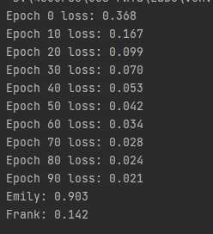

Рис.2 – Результутат виконання програми.

**Завдання №3:** Класифікатор на основі перцептрону з використанням бібліотеки NeuroLab.

Лістинг програми:

import numpy as np  
import matplotlib.pyplot as plt  
import neurolab as nl  
# Завантаження вхідних даних  
text = np.loadtxt('data_perceptron.txt')  
# Поділ даних на точки даних та мітки  
data = text[:, :2]  
labels = text[:, 2].reshape((text.shape[0], 1))  
# Побудова графіка вхідних даних  
plt.figure()  
plt.scatter(data[:, 0], data[:, 1])  
plt.xlabel('Розмірність 1')  
plt.ylabel('Розмірність 2')  
plt.title('Вхідні дані')  
# Визначення максимального та мінімального значень для кожного виміру  
dim1_min, dim1_max, dim2_min, dim2_max = 0, 1, 0, 1  
# Кількість нейронів у вихідному шарі  
num_output = labels.shape[1]  
# Визначення перцептрону з двома вхідними нейронами (оскільки  
# Вхідні дані - двовимірні)  
dim1 = [dim1_min, dim1_max]  
dim2 = [dim2_min, dim2_max]  
perceptron = nl.net.newp([dim1, dim2], num_output)  
# Тренування перцептрону з використанням наших даних  
error_progress = perceptron.train(data, labels, epochs=100, show=20, lr=0.03)  
# Побудова графіка процесу навчання  
plt.figure()  
plt.plot(error_progress)  
plt.xlabel('Кількість епох')  
plt.ylabel('Помилка навчання')  
plt.title('Прогрес помилки навчання')  
plt.grid()  
plt.show()

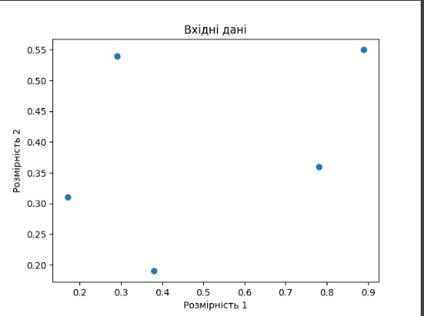

Рис.3 – Результутат виконання програми.

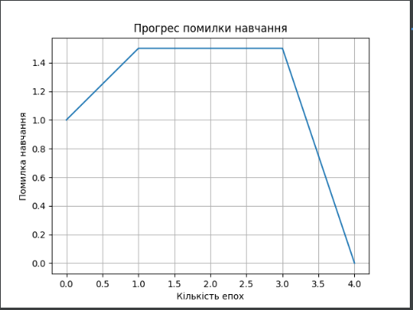

Рис.4 – Результутат виконання програми.

**Завдання №4:** Побудова одношарової нейронної мережі.

Лістинг програми:

import numpy as np  
import matplotlib.pyplot as plt  
import neurolab as nl  
# Завантаження вхідних даних  
text = np.loadtxt('data_simple_nn.txt')  
# Поділ даних на точки даних та мітки  
data = text[:, 0:2]  
labels = text[:, 2:]  
# Побудова графіка вхідних даних  
plt.figure()  
plt.scatter(data[:, 0], data[:, 1])  
plt.xlabel('Розмірність 1')  
plt.ylabel('Розмірність 2')  
plt.title('Вхідні дані')  
# Мінімальне та максимальне значення для кожного виміру  
dim1_min, dim1_max = data[:, 0].min(), data[:, 0].max()  
dim2_min, dim2_max = data[:, 1].min(), data[:, 1].max()  
# Визначення кількості нейронів у вихідному шарі  
num_output = labels.shape[1]  
# Визначення одношарової нейронної мережі  
dim1 = [dim1_min, dim1_max]  
dim2 = [dim2_min, dim2_max]  
nn = nl.net.newp([dim1, dim2], num_output)  
# Навчання нейронної мережі  
error_progress = nn.train(data, labels, epochs=100, show=20, lr=0.03)  
# Побудова графіка просування процесу навчання  
plt.figure()  
plt.plot(error_progress)  
plt.xlabel('Кількість епох')  
plt.ylabel('Помилка навчання')  
plt.title('Прогрес помилки навчання')  
plt.grid()  
plt.show()  
# Виконання класифікатора на тестових точках даних  
print('\nРезультати тесту:')  
data_test = [[0.4, 4.3], [4.4, 0.6], [4.7, 8.1]]  
for item in data_test:  
 print(item, '-->', nn.sim([item])[0])

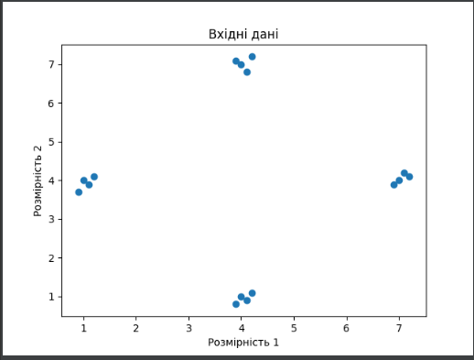

Рис.5 – Результутат виконання програми.

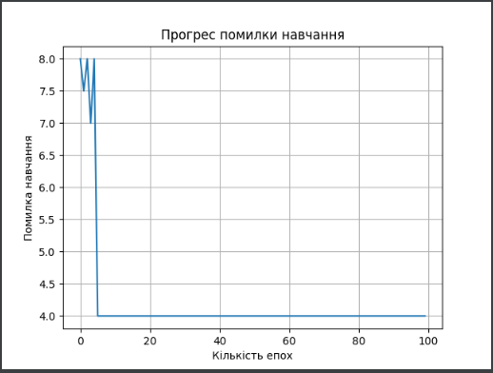

Рис.6 – Результутат виконання програми.

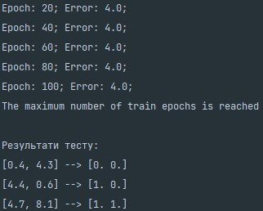

Рис.7 – Результутат виконання програми.

**Завдання №5:** Побудова багатошарової нейронної мережі.

Лістинг програми:

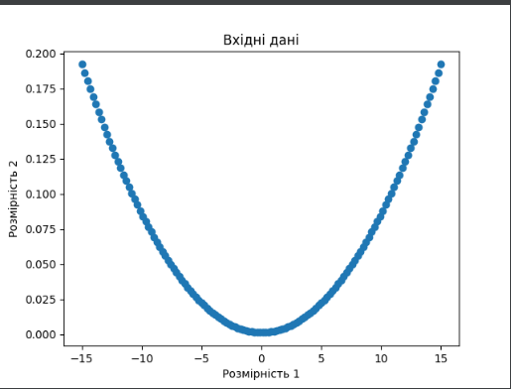

Рис.8 – Результутат виконання програми.

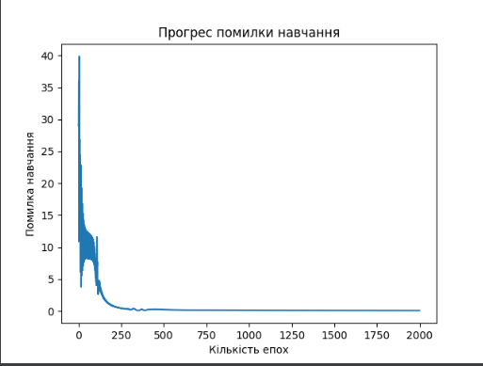

Рис.9 – Результутат виконання програми.

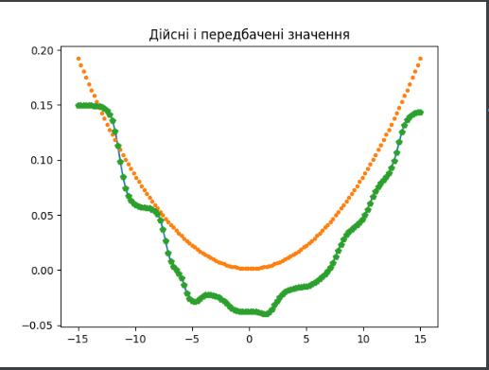

Рис.10 – Результутат виконання програми.

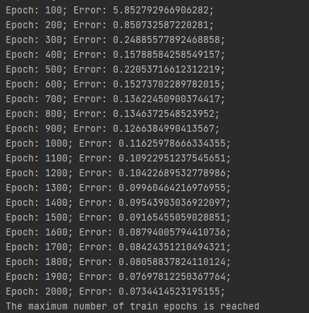

Рис.11 – Результутат виконання програми.

**Завдання №6:** Побудова багатошарової нейронної мережі для свого варіанту.

Табл. 1

|  |  |
| --- | --- |
| № варіанта | Тестові дані |
| Варіант 8 | y = 3x2+8 |

Табл. 2

|  |  |  |
| --- | --- | --- |
| Номер варіанта | Багатошаровий персептрон | |
| Кількість шарів | Кількості нейронів у шарах |
| 8 | 3 | 5-5-1 |

Лістинг програми:

import numpy as np  
import matplotlib.pyplot as plt  
import neurolab as nl  
# Генерація тренувальних даних  
min_val = -15  
max_val = 15  
num_points = 130  
x = np.linspace(min_val, max_val, num_points)  
y = 3 * np.square(x) + 8  
y /= np.linalg.norm(y)  
# Створення даних та міток  
data = x.reshape(num_points, 1)  
labels = y.reshape(num_points, 1)  
# Побудова графіка вхідних даних  
plt.figure()  
plt.scatter(data, labels)  
plt.xlabel('Розмірність 1')  
plt.ylabel('Розмірність 2')  
plt.title('Вхідні дані')  
# Визначення багатошарової нейронної мережі з трьома прихованими  
# шарами. Перший прихований шар складається із трьох нейронів.  
# Другий прихований шар складається з чотирьох нейронів.  
# Третій прихований шар складається з одного нейрона.  
# Вихідний шар складається з одного нейрона  
nn = nl.net.newff([[min_val, max_val]], [3, 5, 5, 1])  
# Завдання градієнтного спуску як навчального алгоритму  
nn.trainf = nl.train.train_gd  
# Тренування нейронної мережі  
error_progress = nn.train(data, labels, epochs=2000, show=100, goal=0.01)  
# Виконання нейронної мережі на тренувальних даних  
output = nn.sim(data)  
y_pred = output.reshape(num_points)  
# Побудова графіка помилки навчання  
plt.figure()  
plt.plot(error_progress)  
plt.xlabel('Кількість епох')  
plt.ylabel('Помилка навчання')  
plt.title('Прогрес помилки навчання')  
# Побудова графіка результатів  
x_dense = np.linspace(min_val, max_val, num_points * 2)  
y_dense_pred = nn.sim(x_dense.reshape(x_dense.size, 1)).reshape(x_dense.size)  
plt.figure()  
plt.plot(x_dense, y_dense_pred, '-', x, y, '.', x, y_pred, 'p')  
plt.title('Дійсні і передбачені значення')  
plt.show()

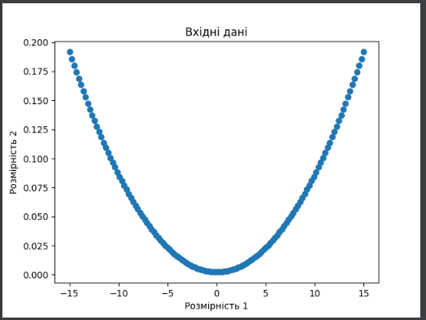

Рис.12 – Результутат виконання програми.

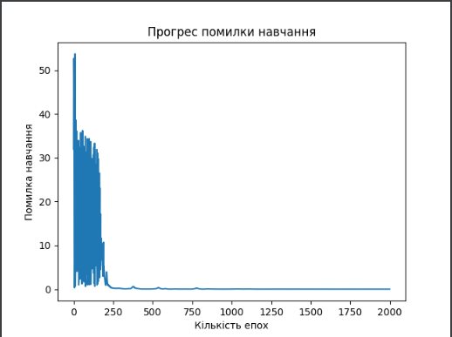

Рис.13 – Результутат виконання програми.

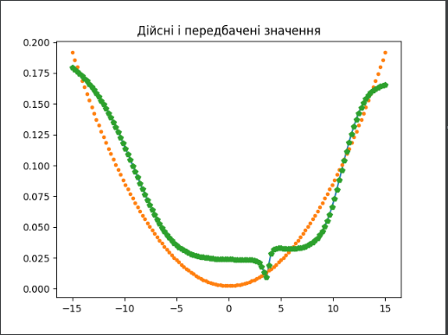

Рис.14 – Результутат виконання програми.

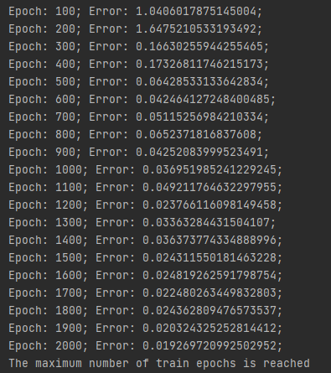

Рис.15 – Результутат виконання програми.

**Завдання №7:** Побудова нейронної мережі на основі карти Кохонена, що самоорганізується.

Лістинг програми:

import numpy as np  
import neurolab as nl  
import numpy.random as rand  
import pylab as pl  
skv = 0.05  
center = np.array([[0.2, 0.2], [0.4, 0.4], [0.7, 0.3], [0.2, 0.5]])  
rand_norm = skv * rand.randn(100, 4, 2)  
inp = np.array([center + r for r in rand_norm])  
inp.shape = (100 * 4, 2)  
rand.shuffle(inp)  
# Create net with 2 inputs and 4 neurons  
net = nl.net.newc([[0.0, 1.0], [0.0, 1.0]], 4)  
# train with rule: Conscience Winner Take All algoritm (CWTA)  
error = net.train(inp, epochs=200, show=20)  
# Plot results:  
fig, axs = pl.subplots(2)  
fig.suptitle('Classification Problem')  
axs.flat[1].set(xlabel='Epoch number', ylabel='error (default MAE)')  
axs[1].plot(error)  
w = net.layers[0].np['w']  
axs[0].plot(inp[:, 0], inp[:, 1], '.', center[:, 0], center[:, 1], 'yv', w[:, 0],  
w[:, 1], 'p')  
axs[0].legend(['train samples', 'real centers', 'train centers'], loc='upper left')  
pl.show()

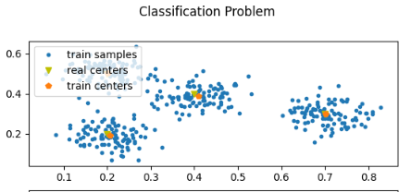

Рис.16 – Результутат виконання програми.

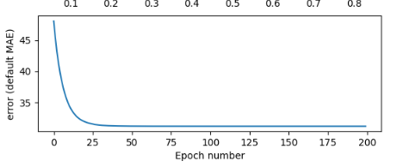

Рис.17 – Результутат виконання програми.

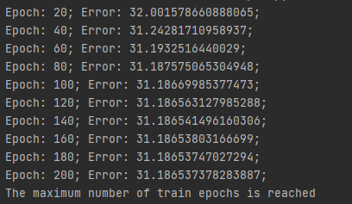

Рис.18 – Результутат виконання програми.

**Завдання №8:** Дослідження нейронної мережі на основі карти Кохонена, що самоорганізується.

Табл. 3

|  |  |  |
| --- | --- | --- |
| № варіанту | Центри кластера | skv |
| Варіант 8 | [0.1, 0.2], [0.4, 0.3], [0.7, 0.3], [0.2, 0.5], [0.5, 0.3] | 0,04 |

Лістинг програми:

import numpy as np  
import neurolab as nl  
import numpy.random as rand  
import pylab as pl  
skv = 0.04  
center = np.array([[0.1, 0.2], [0.4, 0.3], [0.7, 0.3], [0.2, 0.5], [0.5, 0.3]])  
rand_norm = skv * rand.randn(100, 5, 2)  
inp = np.array([center + r for r in rand_norm])  
inp.shape = (100 * 5, 2)  
rand.shuffle(inp)  
# Create net with 2 inputs and 5 neurons  
net = nl.net.newc([[0.0, 1.0], [0.0, 1.0]], 5)  
# train with rule: Conscience Winner Take All algoritm (CWTA)  
error = net.train(inp, epochs=200, show=20)  
# Plot results:  
fig, axs = pl.subplots(2)  
fig.suptitle('Classification Problem')  
axs.flat[1].set(xlabel='Epoch number', ylabel='error (default MAE)')  
axs[1].plot(error)  
w = net.layers[0].np['w']  
axs[0].plot(inp[:, 0], inp[:, 1], '.', center[:, 0], center[:, 1], 'yv', w[:, 0],  
w[:, 1], 'p')  
axs[0].legend(['train samples', 'real centers', 'train centers'],loc='upper left')  
pl.show()

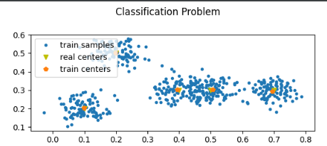

Рис.19 – Результутат виконання програми.

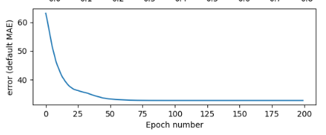

Рис.20 – Результутат виконання програми.

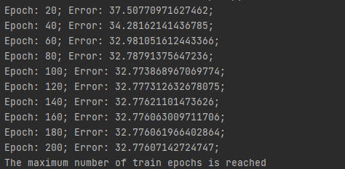

Рис.21 – Результутат виконання програми.

**Висновки:** були досліджені прості нейронні мережі, використовуючи спеціалізовані бібліотеки та мову програмування Python. Створено одношарову та багатошарову нейронні мережі.